Уважаемые родители!
Предлагаем Вам для совместных занятий с ребенком план на неделю с 6 апреля по 10 апреля в соответствии с образовательной программой вашей возрастной группы
Тема недели: Загадочный космос.
Дата:06.04.2020
Развитие речи.
Чтение рассказа К. Паустовского "Кот-ворюга"
Познакомить детей с рассказом К. Паустовского "Кот-ворюга".
Слушать аудиорассказ «Кот Варюга»
Чтение рассказа
Вопросы воспитателя по прочитанному
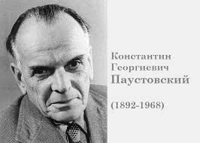
Беседа по содержанию рассказа.
Вопрос: За какие проделки так назвали Кота?
Вопрос: Какой смысл имеет слово ворюга в рассказе?
Вопрос: Как вы думаете, почему кот перестал воровать?
Вопрос: Как вы думаете этот рассказ весёлый или грустный? Почему так
решили?
Тест-игра «Самый внимательный читатель»
Команда родитель и ребенок
- А теперь давайте посмотрим, на сколько внимательны вы были во время чтения, проведём тест-игру «Самый внимательный читатель».
1.Кот был:
а) серый б) белый в) рыжий
2. Удалось установить, что у кота разорвано ухо:
а) через 2 дня б) через неделю в) через 2 недели
3. Хвост у кота был:
а) пушистый б) облезлый в) грязный
4. Чтобы выследить кота потребовалось:
а) месяц б) 2 месяца в) 2 недели
5. Кот полез с колбасой:
а) на дуб б) на тополь в) на берёзу
- Кот свалился с берёзы:
а) как камень б) как футбольный мяч
7. Будил всех:
а) стук яблок б) стон кота в) ветер
8. Чтобы заманить кота, Лёнька прицепил:
а) окуня б) карася в) плотицу
9. Поесть давали коту:
а) сметану б) жареную свинину в) творожники
10. Кот совершил «благородный и неожиданный» поступок:
а) на следующее утро б) через день в) через 2 дня
(за правильный ответ команда зарабатывает балл)
Один балл = 1 сердечко- картинка
Рисование.
Рисование по замыслу(космос)
Развивать творчество, образные представления, воображение детей. Учить задумывать содержание своей работы, вспоминая, что интересного они видели, о чем им читали, рассказывали. Учить доводить начатое дело до конца. Упражнять в рисовании цветными восковыми мелками, сангиной, простым карандашом и др. Закреплять умение радоваться красивым и разнообразным рисункам, рассказывать о том, что в них больше всего понравилось.
Беседа о космосе.
Рассматривание иллюстраций, просмотр презентации о космосе.
Предложить нарисовать, что то интересное.
Уточнить последовательность работы.
Напомнить детям приемы рисования.
Самостоятельная работа детей.
Рисуем космос красками вариант 1
Вариант 2 Земля в иллюминаторе
Рекомендации для родителей: рисуйте вместе с ребенком, объясняя приемы, доведите начатый рисунок до завершения.

Дата:07.04.2020
ФЭМП
«Путешествие к дальним планетам» Совершенствовать навыки счета в пределах 10; учить понимать отношения рядом стоящих чисел: 6 и 7, 7 и 8, 8 и 9, 9 и 10.
• Развивать умение ориентироваться на листе бумаги, определять стороны, углы и середину листа.
• Продолжать формировать умение видеть в окружающих предметах форму знакомых геометрических фигур (плоских). Упражнения сосчитай до 10
Назови предмет похожий на круг, квадрат,прямоугольник,овал,прямоугольник,ромб,трапеция.
Уроки тетушки Совы 6
Уроки тетушки Совы 7
Уроки тетушки Совы 8
Уроки тетушки Совы 9
Уроки тетушки Совы 10
Все о цифрах на анг.правда (Денискины любимки)
демонстрация объектов и иллюстраций
наблюдение, показ, рассматривание таблиц, моделей
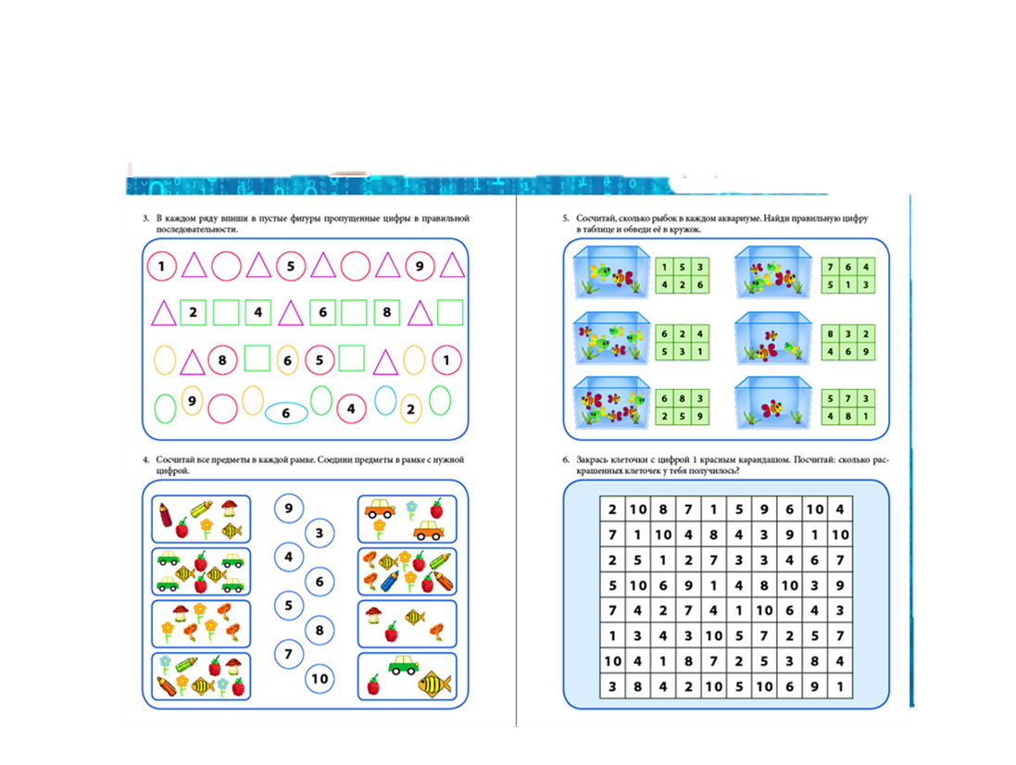
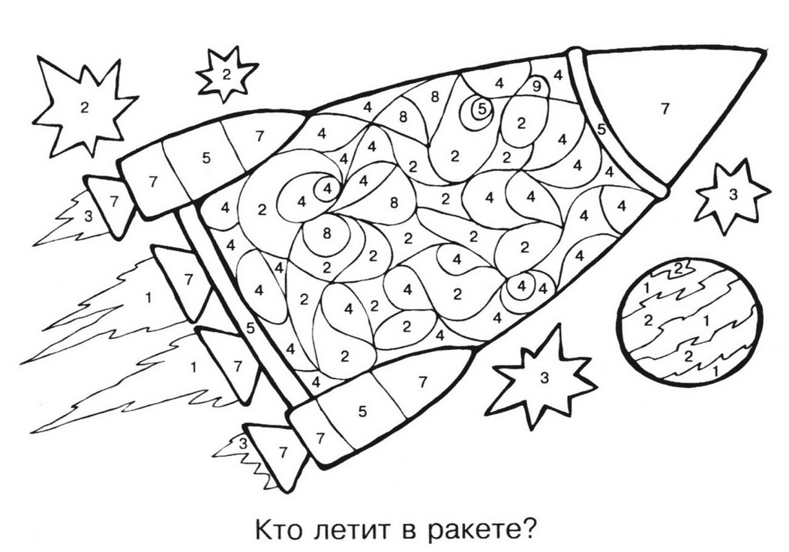
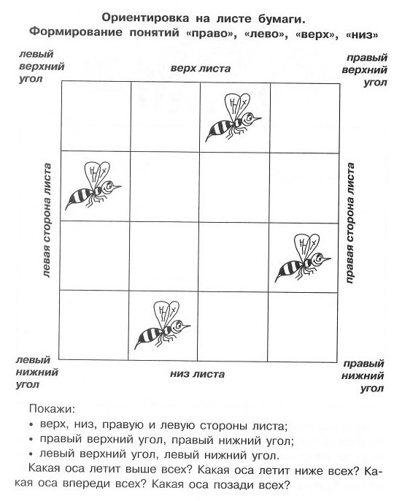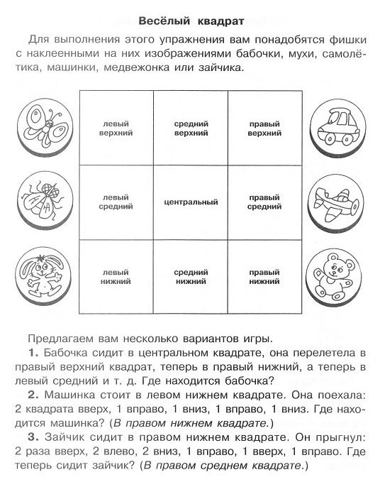
Конструирование
Ракета - оригами.
Учить складывать лист бумаги пополам, действовать в соответствии со схемой, развивать ориентировку на листе бумаги. Схема в приложении
Поэтапный мастер класс
Разьяснение
Помощь

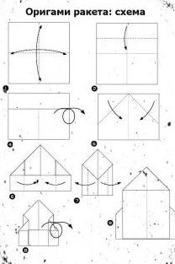

Дата:08.04.2020
Рисование.
«Роспись кувшинчиков»
Учить детей расписывать изделия, используя для этого цветовую гамму и элементы узора, характерные для росписи керамики. Развивать эстетическое восприятие, творчество.
Фильм о хохломе
Рассматривание образца или раскраски
Разьяснение
Напоминание основных цветов хохламы
Поощрение
Показ техники
Анализ работ
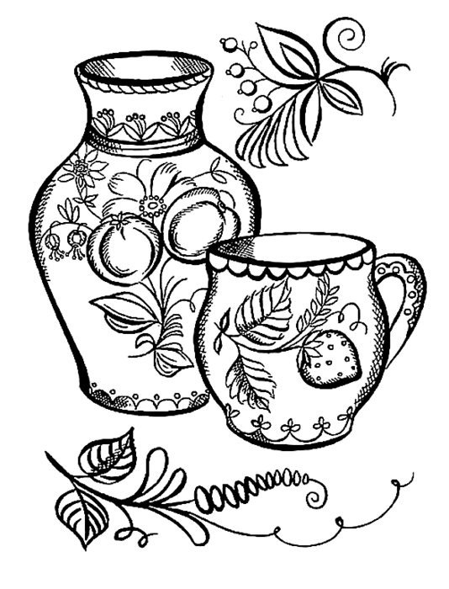

Дата:09.04.2020
Обучение грамоте.
Подбери картинку
Развитие способности проводить звуковой анализ слов и качественно характеризовать звуки. Освоение умения выделять ударный звук в слове. Закрепление представлений о смыслоразличительной роли звука. Совершенствование умения подбирать слова с заданным звуком. Обучение умению проводить графические линии в пространстве рабочей строки.
Звуковой анализ слова
Говорящие буквы
Лепка
«Наша новая кукла»
Закреплять умение детей создавать в аппликации образ космонавта, передавая форму и пропорции частей.. Упражнять в аккуратном вырезывании. Продолжать развивать умение оценивать созданные изображения.
Художественное слово
Показ
Разьяснение
Напоминание
выставка
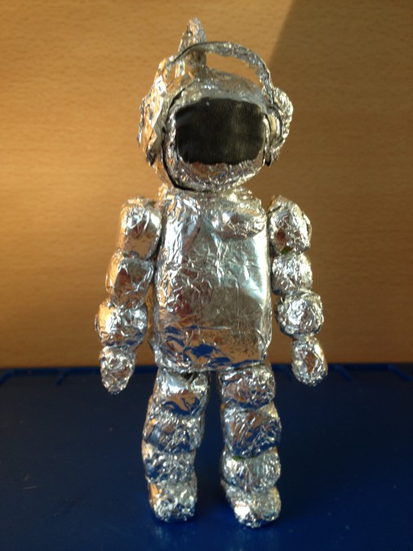

Дата:10.04.2020
Ознакомление с окружающим.
Космодром»
Расширить представления детей об освоении космоса: Закрепить знания детей о том, что первым космонавтом был гражданин России Юрий Гагарин.
Обобщить представления и систематизировать знания о воздухе и его свойствах. Дать детям знания о том, что воздух - условие жизни
всех живых существ на земле. Фотографии. Видеофильм . Презентация «Детям о космосе»
Шахматы.
Ферзь.
Закрепить навыки игры шахматной фигурой король. Развивать внимание, навык соблюдать правила игры, умение мыслить, находить правильное решение.
Шахматы для малышей

